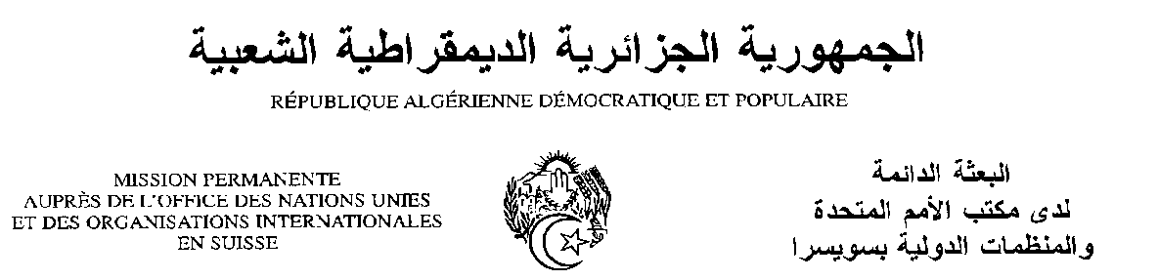
Déclaration de la Délégation algérienne
Vingt-huitième session du groupe de travail sur l’Examen Périodique Universel
EPU de la République islamique du Pakistan
13/11/2017
Monsieur le Président ;
Ma délégation souhaite une chaleureuse bienvenue à la délégation de la République islamique du Pakistan conduite par Son Excellence Monsieur le Ministre des Affaires Etrangères, et la remercie pour la présentation du troisième rapport de son pays.
Ma délégation se félicite des efforts déployés par le Pakistan pour améliorer la situation des droits de l’homme dans le pays et mettre en œuvre les recommandations acceptées lors de l’examen précédent. Nous saluons l’adoption d’un Plan national d’action pour les droits de l’homme en 2016, du plan Vision 2025, ainsi que des mesures importantes pour améliorer le niveau de vie des populations les plus diminuées et faire face aux effets des changements climatiques sur la population.
Ma délégation salue le renforcement de la Commission de la condition de la femme au niveaux national et provincial, et la Commission nationale pour les minorités. Nous saluons également la création de la Commission nationale des droits de l’enfant et du Conseil national pour les droits des personnes handicapées.
Dans un esprit constructif, ma délégation souhaiterait recommander au Pakistan de :
- Renforcer la formation et l’éducation aux droits de l’homme dans les programmes scolaires et les programmes de formation destinés aux forces de sécurité ;
- Prendre les mesures nécessaires pour inclure dans les systèmes judiciaires internes, les normes internationales en matière de justice pour mineurs.
Nous souhaitons plein succès au Pakistan dans son troisième EPU.
Je vous remercie, Monsieur le Président.

